Android平台上使用Wi-Fi Direct建立设备连接性能测试报告

## 三种设备连接方式

在Android系统上使用Wi-Fi Direct进行设备连接存在不同的模式，根据文献[1]可以分为3种：

1．**Active Scan**（两个设备同时主动扫描，协商Group Owner(GO)，然后建立连接）；

2．**Autonomous Mode**（预先设置GO，其它设备扫描发现GO并与之建立连接）；

3．**Service Discovery**（可选特性，对高层应用支持的服务进行广告）；

## 2. Wi-Fi Direct三种组网模式在Android平台上时间性能测量

### 2.1 扫描和建立连接的时间CDF结果呈现

一下内容是进行连接测试的两台Android参数介绍，和时间结果CDF表示图。

表2-1 进行测试的Android智能终端

|  |  |  |  |  |
| --- | --- | --- | --- | --- |
| 设备品牌 | 型号 | CPU型号 | RAM | Android OS |
| HuaiWei | HUAWEI G750-T00 | Mediatek MT6592 | 2GB | 4.4.2 |
| ZTE V5 | ZTE U9180 | Snapdragon MSM8926 | 1GB | 4.4.2 |

HuaiWei G750-t00(Android 4.4.2)：作为被动设备，如设置为Service提供者、GO等；

ZTE U9180(Android 4.4.2)：作为主动扫描和建立连接设备，所有测试数据也都是这台设备产生的。

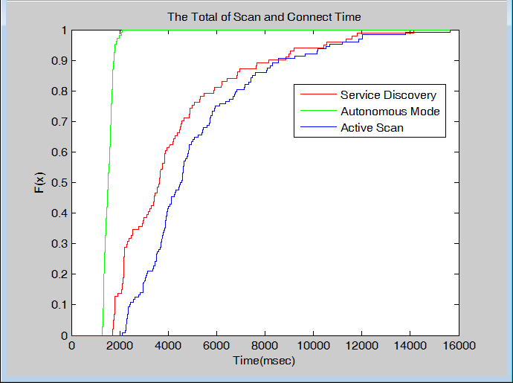

图1 扫描和建立连接的时间结合

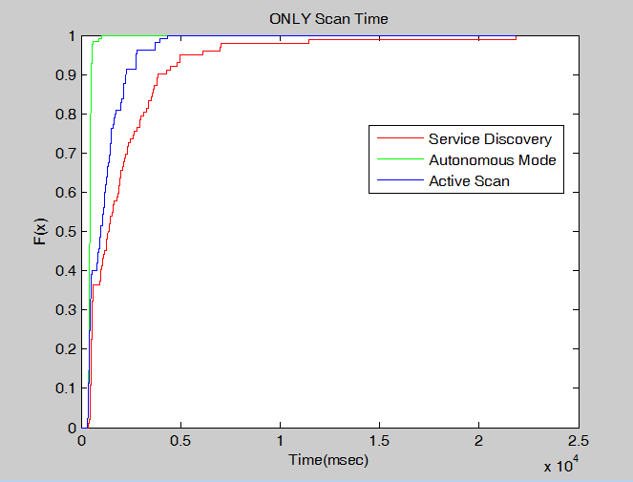

图2 扫描时间

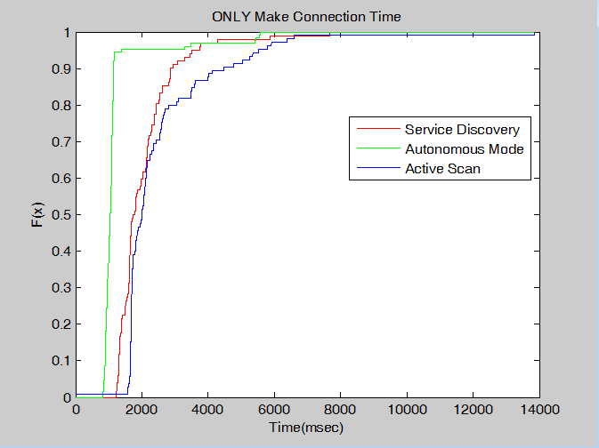

图3 建立连接的时间

**备注：**

以下内容是实验过程中发现的一些情况说明，包括1）链接失败情况以及数据处理方式说明；2）进行测试时的对Android设备一些出乎意料的表现和操作方式介绍；3）使用手动测试逐个数据收集的原因说明。

1）不同模式下建立连接存在失败率(如扫描失败的发生次数较少，分析时可以认为扫描过程正常)，从扫描到建立连接的过程中失败一般发生在建立连接的时候(备注：默认30s还未建立连接或者还在尝试建立连接即为连接失败，图1，2，3所用数据均为成功建立连接100+次的数据)。

表2-2 成功扫描并建立连接的概率

|  |  |
| --- | --- |
| Mode | Success Rate |
| Service Discovery | 99.51% |
| Autonomous Mode | 83.26% |
| Active Scan | 70.39% |

这些失败的情形不包括扫描或者建立连接出现连续失败的情况，一般在发生这种情况时通过Reset Group Owner、Reset Wi-Fi 、或者通过设置->Wi-Fi Direct选项中删除已经保存的Group才可以(通过API RemoveGroup()并不好使)or Reboot the Device解决。当然出现连续失败的情况并不多。

还有在Autonomous Mode和Active Scan模式中和非连续失败情况下 Scan或者Connect失败时一般通过1~2次的重试即可恢复正常。

2）Service Discovery模式中作为提供Service的Device除了Add Service还需要同搜索服务的Device一样运行Request Service，这样才能保证服务被搜寻到；

Autonomous Mode中Device被设置为GO之后不需要再主动扫描，其他设备即可通过扫描发现GO，这一点与Active Scan模式很不一样，Active Scan模式中需要两个设备同时主动扫描才能被对方发现。

Discover Peers(Active Scan)时一旦建立连接Discover Peers(Active Scan)即终止。

3）由于在通过设置定时器自动进行测试的结果非常不好，因为会出现Scan或者Connect过程突然失效(即Scan或Connect连续失败的情况)，以及扫描、建立连接等过程控制无法准确预估和控制，因此为以上的结果都是通过手动的方式进行测试的。这些结果应该也是在特定设备下能够获得的最好结果了，如消除了定时器带来的时间误差，确保两个设备在同时扫描等。

### 2.2 不同模式扫描成功次数和平均建立连接时间

这部分内容是描述粒度更粗也更原始的测量数据，并且测试程序中采用定时器周期性连续测量和搜集结果，与上一节的手动逐个测试不同。结果数据包括具体的扫描次数、有效设备有效发现次数和平均有效发现时间，关于设备发现有效率（建立连接成功率）见上一节内容表2-1的统计结果。

表2-3 进行测试的Android智能终端

|  |  |  |  |  |
| --- | --- | --- | --- | --- |
| 设备品牌 | 型号 | CPU型号 | RAM | Android OS |
| HuaiWei | HUAWEI G750-T00 | Mediatek MT6592 | 2GB | 4.4.2 |
| ZTE V5 | ZTE U9180 | Snapdragon MSM8926 | 1GB | 4.4.2 |
| Nubia | Nubia NX507J | Snapdragon MSM8974AA | 2GB | 4.4.2 |
| Coolpad | Coolpad 8730L | Snapdragon MSM8926 | 1GB | 4.3 |

表2-4 Service Discovery Mode测试结果

|  |  |  |  |
| --- | --- | --- | --- |
| 设备 | 总扫描次数 | 有效发现次数 | 平均有效发现时间(s) |
| HuaiWei(4.4.2) | **Broadcasting Service** | | |
| ZTE V5(4.4.2) | 69 | 54 | 6.586 |
| CoolPad(4.3) | 69 | 42 | 4.047 |
| Nubia NX507J(4.4.2) | 69 | 68 | 6.761 |
| 设备 | 总扫描次数 | 有效发现次数 | 平均有效发现时间(s) |
| HuaiWei(4.4.2) | 41 | 40 | 6.644 |
| ZTE V5(4.4.2) | **Broadcasting Service** | | |
| CoolPad(4.3) | 41 | 41 | 8.589 |
| Nubia NX507J(4.4.2) | 35 | 43 | 10.541 |

异常情况说明：使用Coolpad作为服务提供者，其他设备均无法发现服务，似乎服务广播失败；使用其他设备广播服务没有问题，怀疑是特定设备出现问题。

表2-5 Active Scan Mode测试结果

|  |  |  |  |
| --- | --- | --- | --- |
| 设备 | 总扫描次数 | 有效发现次数 | 平均有效发现时间(s) |
| ZTE V5(4.4.2) | 71 | 21 | 1.829 |
| CoolPad(4.3) | 71 | 71 | 0.745 |
| HuaiWei(4.4.2) |  |  |  |
| Nubia NX507J(4.4.2) | 71 | 31 | 2.336 |
| 设备 | 总扫描次数 | 有效发现次数 | 平均有效发现时间(s) |
| ZTE V5(4.4.2) | 107 | 26 | 4.411 |
| CoolPad(4.3) | 106 | 15 | 1.145 |
| HuaiWei(4.4.2) | 107 | 63 | 1.424 |
| Nubia NX507J(4.4.2) | 106 | 13 | 2.215 |
| 设备 | 总扫描次数 | 有效发现次数 | 平均有效发现时间(s) |
| ZTE V5(4.4.2) | 58 | 20 | 1.364 |
| CoolPad(4.3) | 58 | 10 | 1.860 |
| HuaiWei(4.4.2) | 58 | 58 | 0.950 |
| Nubia NX507J(4.4.2) | 58 | 10 | 0.710 |

备注:

1. 此处运行结果由采用定时器连续获取，自动扫描、建立连接和断开连接并进行循环操作；
2. 有效发现次数:30s内发现服务则记为有效；非有效发现次数可能是发现失败或者发现时间超过30s；平均有效时间即为有效发现设备情况下的时间统计结果。
3. 四台设备同时运行时，获取的peers数量基本达到预期的数量3个；
4. 注意最后几行，在58次扫描中有效发现次数仅10、20次，这是因为一旦出现连接失败情况，那么会对后面的连接产生影响造成后面连续扫描发现失败，所以在2.1节中采用手动逐次进行连接测试，以免出现周期性运行时的连续失败情况。

# 参考文献

[1].Camps-Mur, D., A. Garcia-Saavedra and P. Serrano, Device-to-device communications with Wi-Fi Direct: overview and experimentation. Wireless Communications, IEEE, 2013. 20(3): p. 96 - 104.